**1. Introducción / Quiénes Somos (pestaña)**

Bienvenido a Consulmarcas, tu aliado estratégico en servicios legales especializados. Nuestra experiencia en propiedad intelectual, derecho societario, derecho laboral, y más, nos posiciona como líderes en soluciones jurídicas integrales. Protege y potencia tus activos con nuestro respaldo.

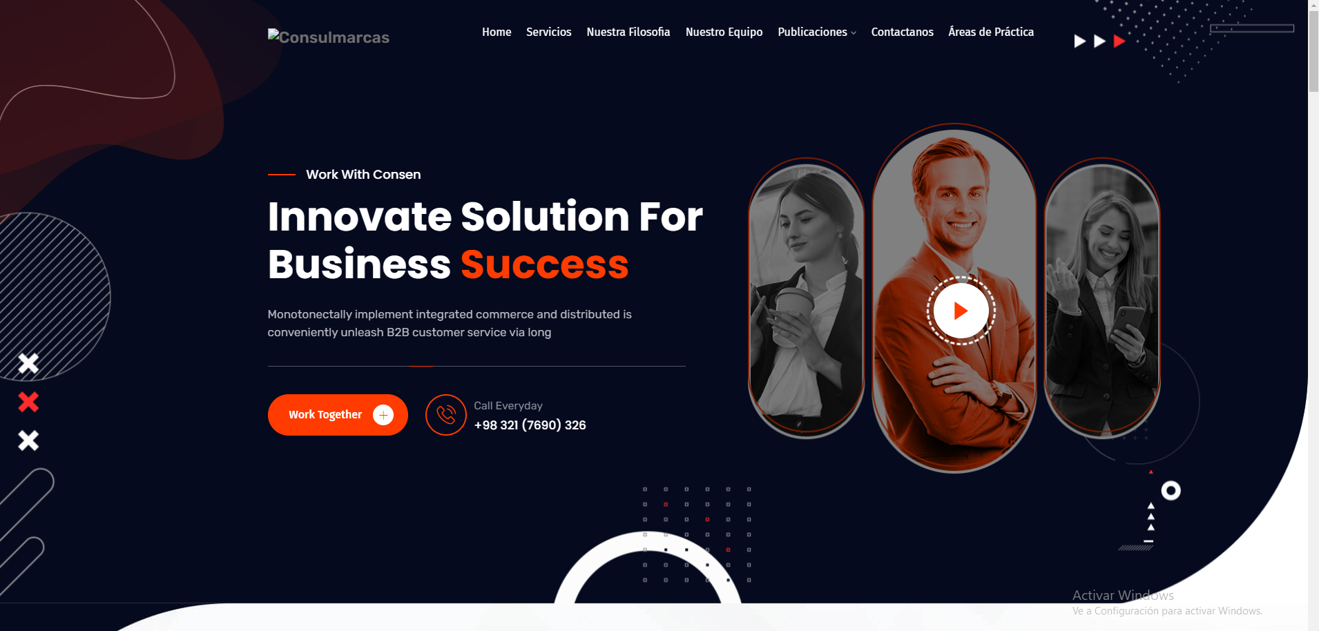

**HOME - NUESTROS SERVICIOS**

**Protección de tus ideas, innovación y creatividad**

En CONSULMARCAS, somos especialistas en derecho de propiedad intelectual. Nos dedicamos a proteger los activos intangibles más valiosos de nuestros clientes, desde marcas y patentes hasta derechos de autor y secretos comerciales. Con años de experiencia y un profundo conocimiento del sector, ayudamos a empresas, emprendedores, artistas y creadores a salvaguardar su propiedad intelectual de manera eficaz y estratégica.

|  |  |  |  |
| --- | --- | --- | --- |
| **DERECHO SOCIETARIO** | **PROPIEDAD INTELECTUAL** | **DERECHO LABORAL** | **RESOLUCIÓN DE CONFLICTOS** |
| Constitución y administración de empresas, fusiones, adquisiciones y más. | Registro, protección y defensa de marcas, patentes, derechos de autor y más. | Asesoría en contratación, políticas internas y resolución de conflictos laborales y más. | Representación legal en litigios, arbitrajes, negociaciones y más. |

**HOME – NUESTRO TRABAJO**



Transformamos los desafíos legales en oportunidades de crecimiento para tu negocio.

En ConsulMarcas, los números hablan por sí mismos:

* **10,000+ marcas registradas:** Somos líderes en la gestión y protección de activos intangibles.
* **10+ años de experiencia:** Una década de trayectoria respaldando a empresas y emprendedores.
* **10 expertos legales:** Un equipo multidisciplinario comprometido con tu éxito.
* **97% de satisfacción:** La confianza de nuestros clientes es nuestro mayor logro.



**HOME - SUSCRÍBETE Y MANTENTE CONECTADO**

Únete a nuestra comunidad y aprovecha beneficios exclusivos:

* **Noticias y Promociones:** Sé el primero en enterarte de nuestros nuevos servicios y descuentos.
* **Vigilancia de Marcas:** Solicita la protección constante de tus derechos de propiedad intelectual.

**Formulario de Suscripción:**

* Nombre completo
* Correo electrónico
* Empresa (opcional)
* Selecciona tus intereses:
  + Servicios legales
  + Vigilancia de marcas
  + Promociones y descuentos

**Botón:** *¡Regístrate Ahora!*

**HOME – PIE DE PAGINA**

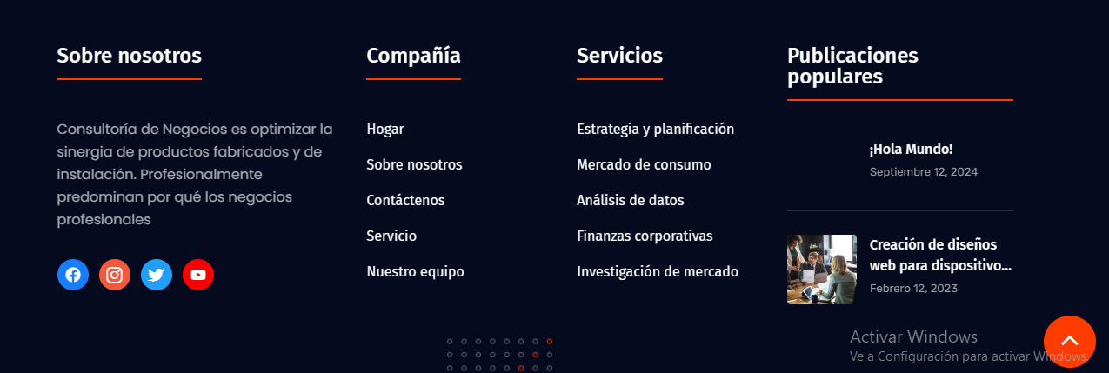

|  |  |  |  |
| --- | --- | --- | --- |
| **Sobre nosotros** | **Servicios** | **Publicaciones** | **Contactos** |
| Somos una firma especializada en distintas áreas del derecho, principalmente relacionado a todos los ejes de las empresas. Somos más que abogados, somos aliados estratégicos para el desarrollo de tu empresa. | Derecho Corporativo  Propiedad Intelectual  Derecho Laboral  Comercio Exterior |  | Dirección: Víctor Manuel Rendón #600 y Escobedo, Edificio Bolívar, piso 4to oficina 1. Correo: [legal@consulmarcas.com](mailto:legal@consulmarcas.com)  Teléfono: 0960690007  Redes Sociales |

**2. Servicios (pestaña)**

**Nuestros Servicios**

Ofrecemos una gama completa de servicios en propiedad intelectual para satisfacer las necesidades de nuestros clientes:

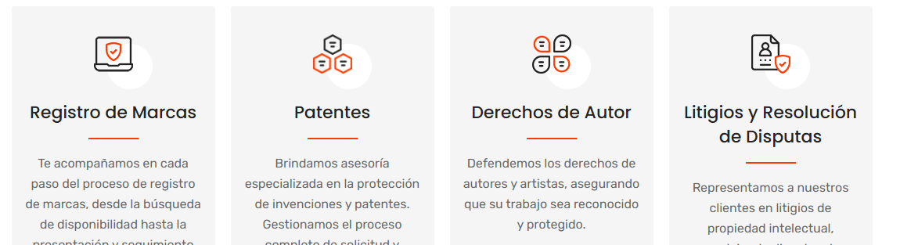

Modificar último cuadro: *“Litigios Y Resolución de Conflictos”*

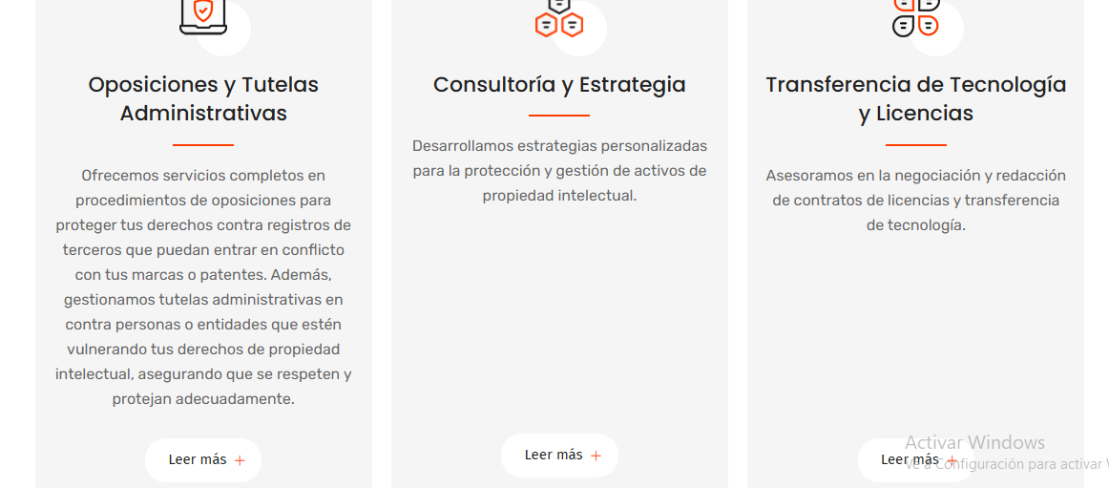

Modificar Oposiciones y Tutelas administrativas, añadir: *“(…) en contra* ***de*** *personas (…)*”

Modificar Consultoría y Estrategia, añadir: *(…) propiedad intelectual,* ***así como también en el área de derecho societario, lo que abarcaría consultas y elaboración de estrategias legales personalizadas para cada necesidad de tu empresa, inclusive cuando se trata de conflictos entre socios o accionistas.****”*

**SERVICIOS - POR QUÉ ELEGIRNOS?**



Sabemos la importancia que hay en el momento de elegir a tu abogado de confianza. Elegir ConsulMarcas significa optar por:

1. **Especialización Comprobada:** Nos enfocamos en lo que mejor hacemos: proteger y potenciar tus activos legales con un equipo experto en propiedad intelectual y derecho empresarial.
2. **Resultados Garantizados:** Nuestra experiencia y dedicación nos han llevado a alcanzar altos índices de éxito en cada caso.
3. **Atención Personalizada:** Entendemos que cada cliente es único, por lo que adaptamos nuestras estrategias a tus necesidades específicas.
4. **Alcance Global:** Ofrecemos soluciones locales e internacionales para proteger tus intereses en cualquier lugar del mundo.

**SERVICIOS – PIE DE PÁGINA**



Me gusta, que se quede así para todos los botones. Lo de “estímate”, sería de cambiar por “Comunícate” o “Contáctate” o “Contáctanos”.

Regresando a la breve explicación de servicios, en el botón de “más”, generar otro vínculo hacia otra página en donde se describa con más detalle los servicios prestados, y que se redactan a continuación:



**Registro de Marcas:** Protege la identidad de tu negocio

Una marca es mucho más que un nombre o un logotipo: es la representación de tu identidad comercial y un activo estratégico clave. En CONSULMARCAS, te guiamos en cada paso del proceso para garantizar que tu marca esté debidamente registrada y protegida contra usos indebidos.

¿Por qué registrar tu marca?

✅ Derecho exclusivo: El registro te otorga el uso exclusivo de la marca en tu sector y la posibilidad de impedir que terceros la utilicen sin autorización.

✅ Valor comercial: Una marca registrada aumenta el valor de tu empresa y puede ser comercializada, licenciada o vendida.

✅ Protección legal: En caso de disputa, contar con un registro otorga respaldo legal para defender tus derechos.

✅ Diferenciación en el mercado: Evita confusiones con otras marcas y fortalece la confianza de tus clientes.

Nuestro proceso de registro de marcas

* Búsqueda y análisis de viabilidad

Antes de registrar una marca, realizamos un estudio de antecedentes para verificar la disponibilidad y evitar posibles conflictos con marcas preexistentes.

* Clasificación y estrategia

Determinamos las clases del sistema de Clasificación de Niza en las que debe registrarse la marca, asegurando una protección adecuada según el sector de tu negocio.

* Solicitud ante la Dirección Nacional de Propiedad Industrial

Preparamos y presentamos la solicitud ante la Dirección Nacional de Propiedad Industrial, cumpliendo con todos los requisitos legales.

* Seguimiento y defensa

Monitoreamos el proceso hasta la concesión del registro y defendemos tu solicitud ante oposiciones o requerimientos adicionales.

* Renovaciones y vigilancia

Las marcas deben renovarse periódicamente para mantener su protección. También ofrecemos un servicio de vigilancia para detectar posibles infracciones y actuar a tiempo.

**Patentes**: Brindamos asesoría especializada en la protección de invenciones y patentes. Gestionamos el proceso completo de solicitud y registro, asegurándonos de que tus innovaciones estén resguardadas y puedas obtener un beneficio económico por ellas. Además, ofrecemos servicios de vigilancia de patentes para proteger tus derechos frente a posibles infracciones.

**Registro de Patentes:** Protege tu Innovación

Una patente es el mejor mecanismo para resguardar tus invenciones y garantizar que solo tú puedas explotarlas comercialmente. En CONSULMARCAS, te ayudamos a proteger tus creaciones tecnológicas, asegurando que tu esfuerzo y creatividad sean reconocidos y rentabilizados.

¿Qué es una patente y qué protege?

Una patente es un derecho exclusivo otorgado sobre una invención, permitiendo a su titular impedir que terceros la fabriquen, utilicen o vendan sin autorización.

Las patentes pueden proteger:

🔹 Productos y dispositivos: Máquinas, herramientas, dispositivos electrónicos, etc.

🔹 Procesos y métodos: Procedimientos industriales, técnicas de fabricación, algoritmos aplicados a procesos técnicos.

🔹 Sustancias y composiciones químicas: Fármacos, materiales, fórmulas innovadoras.

Beneficios de patentar una invención

✅ Exclusividad comercial: Evita que terceros copien, utilicen o vendan tu invención sin tu consentimiento.

✅ Ventaja competitiva: Diferencia tu empresa y refuerza su posición en el mercado.

✅ Rentabilidad: Puedes licenciar o vender la patente, generando ingresos adicionales.

✅ Internacionalización: Protege tu innovación en múltiples países mediante tratados como el PCT (Tratado de Cooperación en materia de Patentes).

Nuestro proceso de registro de patentes

* Búsqueda de antecedentes

Realizamos un estudio de patentabilidad para verificar si tu invención es nueva y cumple con los requisitos legales.

* Redacción de la solicitud

Elaboramos una memoria descriptiva detallada, reivindicaciones y dibujos técnicos conforme a las normativas nacionales e internacionales.

* Presentación y gestión ante la Dirección Técnica de patentes

Nos encargamos de presentar tu solicitud ante la Dirección Técnica de patentes y gestionamos los trámites necesarios.

* Examen de patentabilidad

Damos seguimiento a los exámenes técnicos y legales, respondiendo a observaciones para asegurar la concesión de la patente.

* Mantenimiento y defensa

Las patentes requieren renovaciones periódicas. Además, vigilamos posibles infracciones para proteger tus derechos.

Derechos de Autor: Defendemos los derechos de autores y artistas, asegurando que su trabajo sea reconocido y protegido.

**Derechos de Autor:** Protege tu creatividad

Las obras intelectuales reflejan la creatividad y esfuerzo de sus autores. En CONSULMARCAS, ofrecemos asesoría integral para proteger tus creaciones y garantizar que nadie las use sin tu autorización.

¿Qué protege el derecho de autor?

El derecho de autor protege obras originales expresadas en cualquier medio, incluyendo:

🎨 Obras artísticas y literarias: Libros, artículos, pinturas, esculturas, fotografías.

🎬 Obras audiovisuales y multimedia: Películas, series, videos, contenido digital.

🎵 Música y composiciones: Canciones, partituras, letras musicales.

💻 Software y desarrollo tecnológico: Programas informáticos, aplicaciones y videojuegos.

📑 Bases de datos y contenido digital: Compilaciones de información con estructura original.

Beneficios del registro de derechos de autor

✅ Reconocimiento legal: Garantiza la titularidad de la obra y su protección ante disputas.

✅ Exclusividad de uso: Permite decidir quién y cómo puede usar tu creación.

✅ Monetización: Facilita la comercialización mediante licencias y cesiones de derechos.

Nuestro proceso de protección de derechos de autor

* Asesoría y análisis de protección

Evaluamos la naturaleza de tu obra y definimos la mejor estrategia de protección.

* Registro ante la entidad competente

Presentamos la solicitud de registro en la Dirección Nacional de Derechos de Autor, asegurando el cumplimiento de requisitos.

* Redacción de contratos y licencias

Elaboramos acuerdos de cesión de derechos, licencias de uso y otros documentos para explotar tu obra de manera segura.

* Defensa legal y acciones contra infracciones

Te representamos en casos de plagio, uso indebido o disputas sobre la titularidad de la obra.

* Protección digital y gestión de derechos en internet

Asesoramos en estrategias de protección en el internet.

**Litigios y Resolución de Disputas:** Representamos a nuestros clientes en litigios de propiedad intelectual, resolviendo disputas de manera efectiva.

Litigios y Resolución de Disputas en Propiedad Intelectual

En el mundo de la innovación y la creatividad, los conflictos sobre propiedad intelectual pueden surgir en cualquier momento. En CONSULMARCAS, defendemos los derechos de nuestros clientes en disputas sobre marcas, patentes, derechos de autor y otros activos intangibles, garantizando una protección efectiva tanto en instancias judiciales como en mecanismos alternativos de resolución de conflictos.

¿Cuándo necesitas defensa legal en propiedad intelectual?

🔹 Infracción de marca o patente: Uso no autorizado de un signo distintivo o invención patentada.

🔹 Plagio o copia de obras protegidas por derechos de autor: Reproducción ilegal de contenido literario, artístico, musical o digital.

🔹 Competencia desleal: Uso indebido de signos distintivos, falsificación o publicidad engañosa.

🔹 Uso no autorizado de software o tecnología protegida: Violación de licencias o distribución ilegal de software.

🔹 Conflictos por titularidad de derechos: Disputas entre coautores, socios comerciales o empresas sobre la propiedad de una obra o invención.

Estrategias de resolución de conflictos

En CONSULMARCAS, ofrecemos diferentes estrategias para resolver disputas de manera eficiente y efectiva:

⚖️ Litigios en tribunales

Representamos a nuestros clientes en procesos judiciales por infracción de derechos de propiedad intelectual, competencia desleal y otros conflictos relacionados.

🤝 Negociación y acuerdos extrajudiciales

Buscamos soluciones estratégicas para evitar procesos largos y costosos, alcanzando acuerdos que protejan los intereses de nuestros clientes.

🔍 Oposición y defensa en procedimientos administrativos

Actuamos ante el Servicio Nacional de Derechos Intelectuales para presentar oposiciones a registros indebidos y defender solicitudes legítimas.

⚖️ Arbitraje y mediación

Participamos en mecanismos alternativos de resolución de disputas, logrando soluciones rápidas y favorables en conflictos de propiedad intelectual.

🔎 Monitoreo y vigilancia

Detectamos infracciones y tomamos medidas preventivas para evitar litigios innecesarios.

**Oposiciones y Tutelas Administrativas**: Ofrecemos servicios completos en procedimientos de oposiciones para proteger tus derechos contra registros de terceros que puedan entrar en conflicto con tus marcas o patentes. Además, gestionamos tutelas administrativas en contra personas o entidades que estén vulnerando tus derechos de propiedad intelectual, asegurando que se respeten y protejan adecuadamente.

Oposiciones y Tutelas Administrativas en Propiedad Intelectual

El registro de marcas, patentes y otros derechos de propiedad intelectual puede verse afectado por solicitudes indebidas o conflictos con terceros. En CONSULMARCAS, ofrecemos asesoría especializada en oposiciones y tutelas administrativas, asegurando que tus derechos sean protegidos de manera efectiva.

Oposiciones a registros de propiedad industrial

Cuando una empresa o persona intenta registrar una marca, patente o diseño industrial que pueda afectar tus derechos, puedes presentar una oposición ante Dirección Nacional de Propiedad Industrial.

🔹 ¿Cuándo presentar una oposición?

✔️ Si la nueva marca es similar o idéntica a la tuya y puede causar confusión en el mercado.

✔️ Si el signo distintivo solicitado vulnera derechos previos adquiridos por tu empresa.

✔️ Si se intenta registrar un diseño o patente que no cumple con los requisitos de originalidad o novedad.

✔️ Si el solicitante actúa de mala fe al intentar registrar un signo ajeno.

Nuestro proceso de oposición

* Análisis y monitoreo: Revisamos solicitudes de registro en la gaceta de Propiedad Intelectual, para detectar conflictos potenciales.
* Presentación de oposición: Preparamos y presentamos los argumentos legales ante la Dirección Nacional de Propiedad Industrial.
* Seguimiento del procedimiento: Respondemos requerimientos y gestionamos negociaciones si es necesario.
* Defensa en caso de impugnaciones: Representamos a nuestros clientes ante recursos administrativos y judiciales.

Tutelas administrativas en propiedad intelectual

Las tutelas administrativas permiten defender derechos de propiedad intelectual cuando se han visto afectados por actos de terceros.

🔹 Nuestro proceso de tutela administrativa

* Análisis del caso: Evaluamos la viabilidad de la tutela y diseñamos la estrategia legal.
* Interposición de la tutela administrativa: Presentamos la tutela ante la Dirección Nacional correspondiente.
* Defensa y seguimiento: Representamos al cliente en audiencias y respondemos a requerimientos.
* Acciones adicionales: Si es necesario, llevamos el caso a instancias judiciales para garantizar la protección del derecho.

**Consultoría y Estrategia:** Desarrollamos estrategias personalizadas para la protección y gestión de activos de propiedad intelectual.

Consultoría y Estrategia en Propiedad Intelectual

La propiedad intelectual es un activo estratégico que puede impulsar el crecimiento y la competitividad de tu empresa. En CONSULMARCAS, brindamos asesoría especializada para ayudarte a gestionar, proteger y maximizar el valor de tus creaciones, marcas, invenciones y otros activos intangibles.

¿Por qué es importante una estrategia de propiedad intelectual?

✅ Protección integral: Garantiza la seguridad jurídica de tus activos intangibles y evita riesgos de infracción.

✅ Monetización y crecimiento: Potencia el valor de tu propiedad intelectual mediante licencias, franquicias y comercialización.

✅ Expansión global: Diseñamos estrategias para proteger tus derechos en mercados internacionales.

✅ Prevención de conflictos: Implementamos medidas para reducir riesgos legales y disputas con terceros.

Nuestros servicios de consultoría en propiedad intelectual

🔹 Auditoría de Propiedad Intelectual

Evaluamos los activos intangibles de tu empresa para identificar oportunidades de protección y optimización.

🔹 Gestión de Portafolios de Marcas, Patentes y Derechos de Autor

Desarrollamos estrategias personalizadas para registrar, renovar y defender tus activos de propiedad intelectual.

🔹 Estrategias de Expansión Internacional

Asesoramos sobre tratados como el Protocolo de Madrid y el PCT para proteger tu propiedad intelectual en distintos países.

🔹 Valoración y Comercialización de Activos Intangibles

Determinamos el valor económico de tus marcas, patentes y derechos de autor para facilitar licencias, cesiones o ventas.

🔹 Estrategias de Cumplimiento y Prevención de Infracciones

Implementamos planes de monitoreo y vigilancia para prevenir el uso no autorizado de tu propiedad intelectual.

🔹 Consultoría en Innovación y Protección Tecnológica

Asesoramos en la protección de software, inteligencia artificial, secretos empresariales y desarrollos tecnológicos.

**Transferencia de Tecnología y Licencias:** Asesoramos en la negociación y redacción de contratos de licencias y transferencia de tecnología.

Transferencia de Tecnología y Licencias

La transferencia de tecnología y la concesión de licencias permiten a las empresas y creadores monetizar sus innovaciones y ampliar su impacto en el mercado. En CONSULMARCAS, asesoramos a nuestros clientes en la negociación, estructuración y formalización de acuerdos que maximicen el valor de sus activos de propiedad intelectual.

¿Qué es la transferencia de tecnología?

La transferencia de tecnología es el proceso mediante el cual una empresa, institución o creador cede el uso de su conocimiento, invenciones o desarrollos a terceros, asegurando su correcta explotación comercial. Esto puede incluir:

🔹 Patentes y modelos de utilidad

🔹 Software y desarrollos tecnológicos

🔹 Conocimientos técnicos y secretos industriales

🔹 Diseños industriales e innovaciones en procesos productivos

Licencias de propiedad intelectual: monetiza tus creaciones

El licenciamiento es una estrategia clave para obtener ingresos sin perder la titularidad de una patente, marca o derecho de autor. Existen distintos tipos de licencias:

✔️ Licencias exclusivas: Solo el licenciatario puede explotar el derecho concedido, incluso excluyendo al titular.

✔️ Licencias no exclusivas: El titular conserva el derecho de conceder licencias a múltiples empresas o personas.

✔️ Licencias obligatorias: Impuestas por la autoridad en casos específicos de interés público.

✔️ Franquicias: Permiten a terceros explotar un modelo de negocio completo bajo condiciones específicas.

Nuestros servicios en transferencia de tecnología y licencias

🔹 Negociación y estructuración de contratos

Asesoramos en la redacción y negociación de contratos de licencia, cesión y transferencia de tecnología, garantizando términos favorables y cumplimiento normativo.

🔹 Estrategias de comercialización de tecnología

Diseñamos planes para maximizar el valor de patentes y desarrollos tecnológicos en mercados nacionales e internacionales.

🔹 Due Diligence de Propiedad Intelectual

Evaluamos la viabilidad legal y comercial de la transferencia o licenciamiento de tecnología antes de su ejecución.

🔹 Protección de secretos empresariales

Implementamos estrategias de confidencialidad y acuerdos de no divulgación para proteger el know-how de nuestros clientes.

🔹 Registro y cumplimiento regulatorio

Aseguramos que las transacciones cumplan con las normativas locales e internacionales, incluyendo restricciones de exportación tecnológica y regulaciones de competencia.

**3. NUESTRA FILOSOFÍA**



**“Compromiso Legal, Justicia Real”**

En nuestro estudio jurídico, creemos que la justicia no es solo un concepto, sino una realidad alcanzable a través del esfuerzo, la ética y la excelencia profesional. Nos dedicamos a brindar soluciones legales integrales, fundamentadas en un profundo conocimiento del derecho y un compromiso inquebrantable con los intereses de nuestros clientes.

Valoramos la confianza como el pilar de cada relación, y trabajamos con transparencia, respeto y confidencialidad. Cada caso es único, y nuestra prioridad es ofrecer un servicio personalizado, eficiente y orientado a resultados, construyendo puentes hacia la resolución y el bienestar.

En un mundo cambiante y desafiante, nos adaptamos con innovación y creatividad, manteniendo siempre la firmeza en nuestros principios éticos y la búsqueda incansable de la verdad. Nuestro propósito es ser más que abogados: queremos ser aliados estratégicos en cada paso del camino hacia la justicia.

**NUESTRA FILOSOFÍA – TESTIMONIOS**

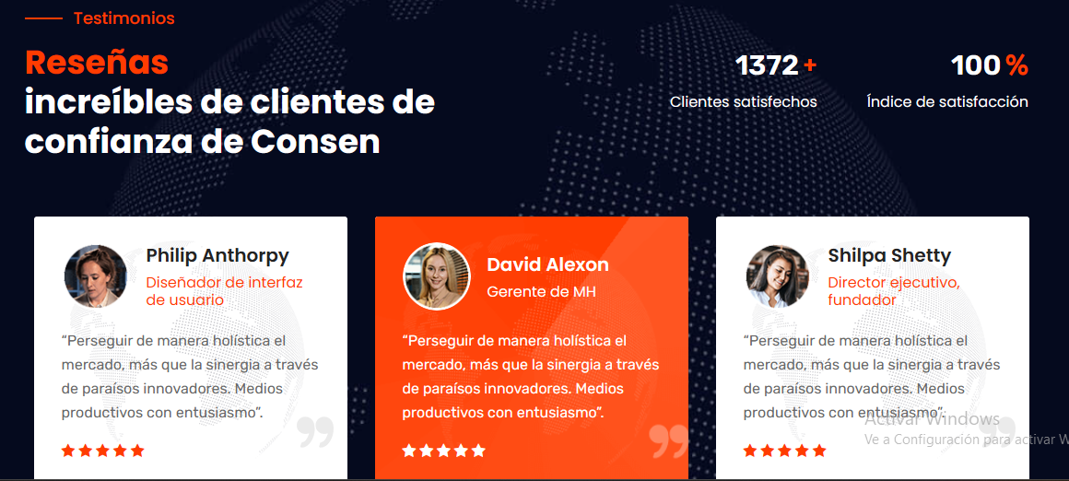

**Blanca Cadena Toledo**

**Normando Zerna Moreno**

**Diego Torres**

**Mercedes Manssur**

**Wendy Espinoza**

**Evelin Naula**

**Karen Castro**

**Walter Castro**

Nota. Nos inventamos cualquier cosa de cada uno cuando corresponda.

**4. NUESTRO EQUIPO (pestaña)**

Conoce a Nuestro Equipo

Modificar sólo lo señalado: Nuestro equipo está compuesto por profesionales altamente cualificados con amplia experiencia en todas las áreas **del derecho**. Han trabajado en casos de alto perfil, representando a clientes de diversas industrias y obteniendo resultados SOBRESALIENTES.

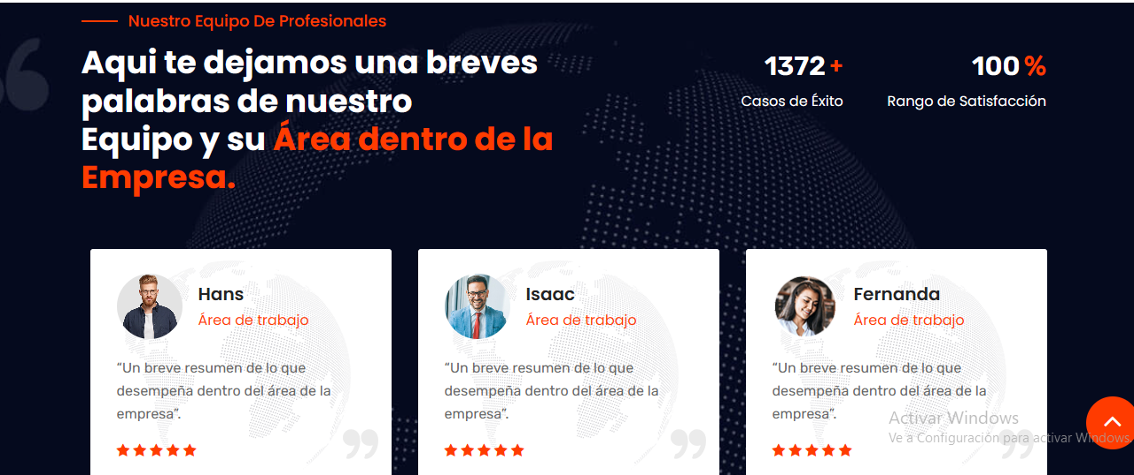

Modificar lo señalado: **Aquí** te dejamos **unas** breves palabras de nuestro  
Equipo y su Área dentro de la Empresa.

**Hans Palma (no sé el otro apellido):**

**Isaac Cevallos Encalada:**

**Helen Velasco Merino:**

**Adrián Coronel Drouet:**

**Julio Poveda (no sé el otro apellido):**

**Marielisa Guevara**

Nota. Cada uno de ellos debe darnos una breve reseña de ellos mismos y el área en que se consideran especialistas.

**5. Clientes y Casos de Éxito (pestaña)**

Clientes y Casos de Éxito

A lo largo de los años, hemos tenido el privilegio de trabajar con una amplia gama de clientes, desde startups tecnológicas hasta empresas establecidas en industrias creativas. Algunos de nuestros casos más destacados incluyen la protección de marcas internacionales y la resolución de complejas disputas de derechos de autor.

**Hay que añadir cuáles son estas marcas y los casos destacados**

**5. Contacto / Llama a la Acción (pestaña)**

Contáctanos Hoy

¿Estás listo para proteger tu propiedad intelectual? Contáctanos hoy para una consulta gratuita y descubre cómo podemos ayudarte a salvaguardar tus activos más valiosos.

Datos de Contacto:

[legal@consulmarcas.com](mailto:legal@consulmarcas.com)

Ubicación

Guayaquil, Calles Víctor Manuel Rendón #600 y Escobedo, Edificio Bolívar, piso 4, oficina 401

Botones para Redes Sociales: Instagram, LinkedIn, TikTok

(Indicar la ubicación GPS en el mapa)

**6. Publicaciones y Noticias Informativas (pestaña)**

Mantente Informado con CONSULMARCAS

En CONSULMARCAS, creemos que estar al día con los desarrollos en el ámbito de la propiedad intelectual es fundamental para proteger los intereses de nuestros clientes. Por eso, publicamos regularmente artículos, informes, y noticias sobre las últimas tendencias, cambios legales, y casos relevantes en la industria. Nuestro equipo de expertos comparte su conocimiento y análisis para ayudar a nuestros clientes y al público en general a comprender mejor este complejo campo y tomar decisiones informadas.

**7. Áreas de práctica (pestaña)**

**Propiedad Intelectual**

Ofrecemos asesoría y gestión en todos los aspectos relacionados con la propiedad intelectual, garantizando la protección legal de tus creaciones. Nuestros servicios incluyen el registro de marcas, patentes, derechos de autor y diseños industriales, así como la defensa ante infracciones y litigios. Además, brindamos acompañamiento en la negociación y redacción de contratos de cesión y licencias. Nos aseguramos de que tu propiedad intelectual esté debidamente resguardada y optimizada para su explotación comercial.

**2Civil**

Asesoramos en todas las ramas del derecho civil, incluyendo contratos, responsabilidad civil, propiedad, herencias, y otros asuntos personales y familiares. Nuestro enfoque es ofrecer soluciones legales precisas y personalizadas para proteger tus derechos y alcanzar los mejores resultados posibles.

**Comercio Internacional**

Brindamos asesoría especializada en comercio internacional, ayudando a empresas a navegar la complejidad de los mercados globales. Nuestro equipo te asesora en aspectos como contratos internacionales, cumplimiento normativo, aduanas, y resolución de disputas comerciales transfronterizas.

**Competencia**

Protegemos tus intereses en el ámbito de la competencia económica, asesorándote en prácticas comerciales justas, procedimientos ante autoridades regulatorias, y en la defensa ante reclamaciones de competencia desleal y abuso de posición dominante.

**Contratación pública**

Asesoramos a empresas y entidades públicas en todo lo relacionado con la contratación pública. Desde la preparación y revisión de pliegos hasta la participación en licitaciones y resolución de controversias, garantizamos el cumplimiento de la normativa y la optimización de resultados.

**Fusiones y adquisiciones**

Ofrecemos asesoramiento integral en procesos de fusiones y adquisiciones, desde la due diligence hasta la negociación y cierre de acuerdos. Nuestro equipo garantiza una gestión eficiente y segura, minimizando riesgos y maximizando el valor de cada transacción.

**Laboral**

Brindamos asesoría en todos los aspectos del derecho laboral, incluyendo contratación, despidos, negociaciones colectivas, y resolución de conflictos laborales. Representamos tanto a empleadores como a empleados, asegurando un enfoque equilibrado y justo.

**Mediación y Resolución de Conflictos**

Fomentamos la resolución de conflictos a través de métodos alternativos como la mediación y el arbitraje. Nuestro objetivo es ofrecer soluciones rápidas, efectivas, y menos costosas que los procesos judiciales tradicionales.

**Protección de datos personales**

Ayudamos a las empresas a cumplir con las normativas de protección de datos personales, asegurando que manejen la información de manera segura y respeten los derechos de privacidad de sus clientes y empleados. Asesoramos en la implementación de políticas de privacidad y en la respuesta a brechas de seguridad.

**Publicitario y mercadeo**

Asesoramos en la regulación y cumplimiento de normas en el ámbito publicitario y de mercadeo, asegurando que tus campañas y estrategias cumplan con las leyes aplicables y protejan tu reputación de marca.

**Societario y mercantil**

Ofrecemos asesoría en la constitución, gestión, y reestructuración de sociedades, así como en la negociación y redacción de contratos mercantiles. Nuestro objetivo es garantizar la conformidad legal y la eficiencia operativa de las empresas.

**Penal**

Brindamos asesoría y defensa legal en casos penales, representando a nuestros clientes en todas las etapas del proceso, desde investigaciones hasta juicios. Nos aseguramos de proteger sus derechos, garantizar el debido proceso y buscar la mejor estrategia para su caso. También ofrecemos asistencia en apelaciones, recursos y negociaciones. Ya sea en defensa de acusados o en representación de víctimas, nuestro compromiso es lograr la mejor resolución posible.